INDICAÇÃO N.º ____/2025

Na forma que determina o Regimento Interno desta Casa Legislativa, o Vereador que a esta subscreve SOLICITA, que a Mesa envie expediente a Excelentíssima Senhora Prefeita Municipal com vistas a providenciar a retirada de entulhos e restos de roçada da Rua Estevão Conrado de Almeida, nº 298, no bairro cantão.

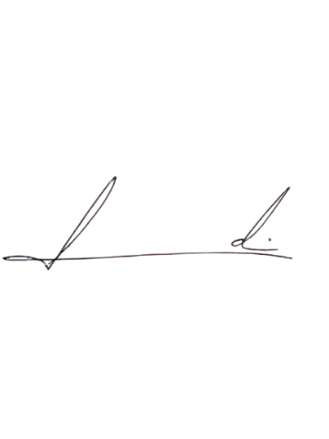
Barra do Piraí, 19 de março de 2025.

LUIZ FELIPE LUDI

Justificativa
A não retirada de entulhos e restos de roçada vem prejudicando os transeuntes e pode facilitar o aparecimento de animais peçonhentos, motivo pelo qual a referida limpeza se faz urgente.

